ELETRÓLITO DE CeO₂ DOPADO COM Y₂O₃ E ZrO₂
COM TEMPERATURA DE SINTERIZAÇÃO REDUZIDA

A. A. Rabeloª, D. P. F. de Souza^{b}
Folha 17, Quadra 04, Lote Especial, 68505-080 – Marabá-PA
adrianoalves@ufpa.br
ª Universidade Federal do Pará, Faculdade de Engenharia de Materiais
^{b} Universidade Federal de São Carlos, PPG-CEM

RESUMO
Eletrólitos cerâmicos à base de céria, por serem altamente refratários, normalmente são sinterizados a 1600 °C, o que propicia a redução Ce⁺⁴ ↔ Ce⁺³ e, consequentemente, a formação indesejada de portadores de carga do tipo-n. Com intuito de reduzir a temperatura de sinterização foram preparadas amostras com a composição (Ce_{0,66}Zr_{0,10}Y_{0,24}O_{1,88})_{1-x}(ZnO)_{x} (x = 0,2, 0,4 e 0,6% mol) onde ZnO é um aditivo auxiliar de sinterização. Utilizou-se o método convencional de reação no estado sólido e temperaturas de sinterização de 1250, 1300 e 1350 °C. As amostras foram caracterizadas através de densidade relativa, análise morfológica por microscopia eletrônica de varredura, verificação das fases por difração de raios X e condutividade elétrica por espectroscopia de impedância. Obteve-se valores de densidade superiores a 95% com temperaturas de sinterização a 1250 °C. As composições com ZnO sinterizadas a 1350 °C apresentaram condutividade elétrica de grão similar às amostras sinterizadas a 1600 °C sem o aditivo e condutividade de contorno de grão superior.

Palavras-chave: eletrólito, céria-zircônia-ítria, sinterização, aditivo, ZnO.

INTRODUÇÃO

Dentre os eletrólitos com estrutura do tipo fluorita, céria dopadas com terras-raras têm se destacado como alternativa a zircônia estabilizada com ítrio para eletrólitos de pilhas a combustível de óxido sólido de temperaturas intermediárias de operação (500 – 750 °C) devido à sua condutividade iônica superior e reduzidas perdas interfaciais com os eletrodos. O problema com estas soluções sólidas é que, por serem altamente refratárias, exigem altas temperaturas de sinterização, da ordem de 1600 °C, para a obtenção de cerâmicas com densidade suficientemente elevada quando sintetizadas a partir de misturas de óxidos. Temperaturas de sinterização acima de 1400 °C e ao ar favorecem a reação de redução do cério (Ce⁺⁴ ↔ Ce⁺³), propiciando portadores de carga do tipo n indesejados nas condições de operação para utilização como eletrólitos condutores iônicos de PaCOS.
A fim de sinterizar céria dopada em temperaturas reduzidas têm sido propostas diferentes rotas de síntese de pós, tal como método de solução polimérica orgânica complexa ⁽¹⁾ ou mecanosíntese ⁽²⁾ para preparação de pós cerâmicos reativos, assim como a incorporação de diferentes óxidos como aditivos de sinterização ⁽³⁾. Outra possibilidade é a sinterização em dois estágios (two-steps) que consiste em aquecer a amostra a um pico de temperatura elevada, onde se possa atingir uma densificação intermediária e depois reduzir a um patamar mais baixo até que se obtenha a completa densificação. Este tipo de sinterização permite produzir cerâmicas nanoestruturadas densas, devido à modificação na cinética de crescimento de grão ⁽⁴⁾.
Pequenas quantidades de impurezas presentes nos contornos de grão tendem a ter efeitos deletérios à condutividade, devido à diminuição da mobilidade iônica ⁽⁵⁾, o que faz com que a condutividade total seja consideravelmente menor. Entre os procedimentos sugeridos para diminuir a resistividade dos contornos de grãos seria através do controle do processamento cerâmico com intuito de diminuir da densidade de contornos ou pela adição controlada de óxidos que possam eliminar estas impurezas ⁽⁶⁾. O objetivo do presente trabalho foi a obtenção de céria dopada com ítrio e zircônio densos com a seguinte composição química: Ce_{0,66}Zr_{0,10}Y_{0,24}O_{1,88}, e em temperaturas de sinterização reduzida através da adição de ZnO. Foi avaliado o efeito do aditivo de sinterização, particularmente na densificação, microestrutura e condutividade iônica.

MATERIAIS E MÉTODOS

As amostras de Ce_{0,66}Zr_{0,10}Y_{0,24}O_{1,88} foram preparadas pela rota convencional de mistura de óxidos em meio alcoólico com adições de 0,2, 0,4 e 0,6% em mol do aditivo de sinterização ZnO, utilizando frascos de polietileno e bolas de zircônia em moinho vibratório durante 6 h. Após a secagem os pós foram calcinados a 900 °C/1h, novamente moídos, secos e granulados em malha 80 mesh. Todos os óxidos de partida apresentavam pureza mínima de 99,5%. Pastilhas de 10 mm de diâmetro e espessuras de aproximadamente 2,0 mm foram conformadas por prensagem uniaxial seguida de isostática a 200 MPa. As amostras sinterizadas a 1250, 1300, 1350 °C por 2, 5, 10 e 20 horas com os diferentes teores do aditivo e a 1600 °C/2h sem o aditivo foram caracterizadas por medida de densidade (método de Archimedes), microscopia eletrônica de varredura (Philips, XL30-FEG), difração de raios X (Siemens, modelo D5005, K_{α1} = 1,5406Å) e espectroscopia de impedância utilizando impedancímetro da marca Solartron, modelo SI-1260 e Hewlett Parckard, modelo 4192A-LF, na faixa de frequência de 5 Hz a 13 MHz com amostra submetidas a temperaturas de 200 até 600 °C ao ar.

RESULTADOS E DISCUSSÃO

A Tab. 1 apresenta os resultados de densidade relativa das amostras de céria dopada com zircônio e ítrio sinterizada com diferentes temperaturas e tempos de sinterização sem aditivo e com 0,2 a 0,6% em mol do aditivo de sinterização.

Tabela 1: Densidade relativa para amostras de Ce_{0,66}Zr_{0,10}Y_{0,24}O_{1,88}
sinterizadas em diferentes condições e com diferentes teores de ZnO.
Adição de ZnO  (% mol) | Condição de Sinterização Temperatura (°C) / Tempo (h) | Densidade Relativa  (%)
CZY | 1600 / 2 | 98,3
CZY | 1350 / 20 | 86,6
CZY+0,2Zn | 1250 / 5 | 95,2
CZY+0,4Zn | 1250 / 5 | 89,7
CZY+0,6Zn | 1250 / 5 | 95,9
CZY+0,2Zn | 1300 / 5 | 96,7
CZY+0,4Zn | 1300 / 5 | 94,0
CZY+0,6Zn | 1300 / 5 | 96,3
CZY+0,2Zn | 1350 / 5 | 98,4
CZY+0,4Zn | 1350 / 5 | 97,9
CZY+0,6Zn | 1350 / 5 | 98,0
CZY+0,4Zn | 1350 / 2 | 97,7
CZY+0,4Zn | 1350 / 10 | 97,9
CZY+0,4Zn | 1350 / 20 | 98,0

Para as condições de queima utilizadas, percebe-se que a partir de 1350 °C o aditivo de sinterização foi efetivo na obtenção de densidades comparáveis a amostra sem aditivo na temperatura de 1600 °C, com destaque para a amostra com teor de 0,2% e 5 horas de patamar.

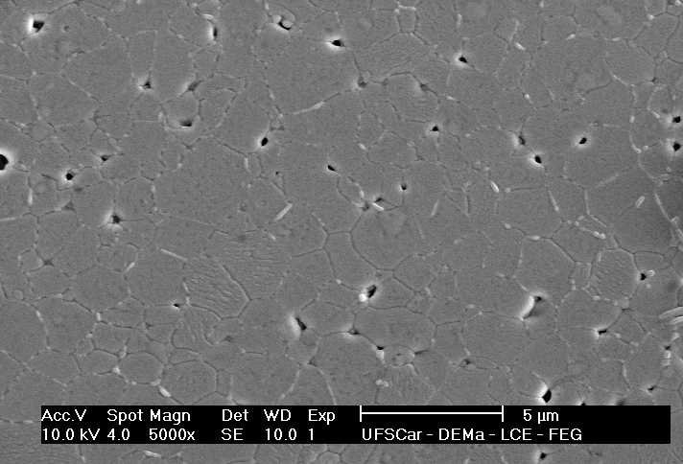
(a)
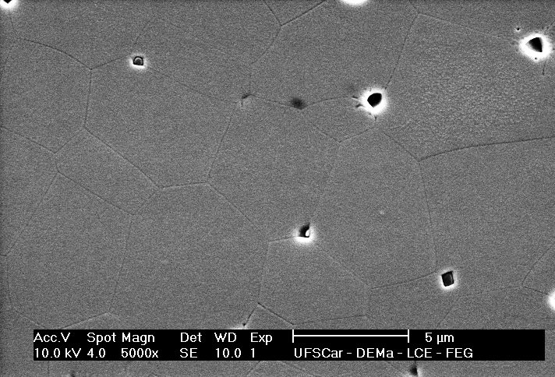
(b)
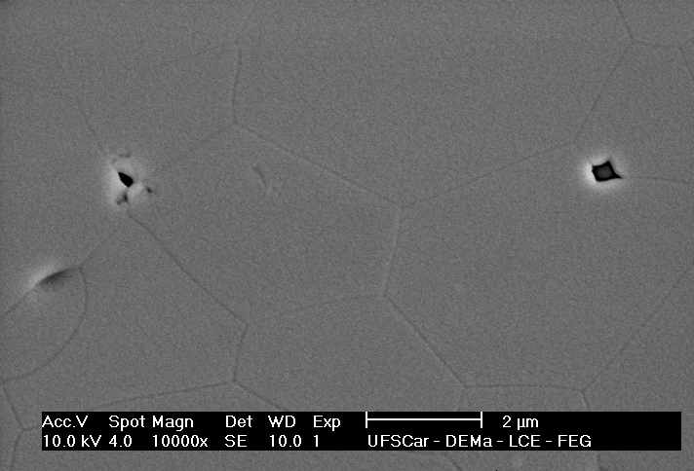
(c)
Figura 1: Micrografias MEV de CZY+0,4Zn sinterizado
a 1350 °C por (a) 2, (b) 10 e (c) 20 horas de patamar.
Aumentando-se o tempo de patamar a 1350 °C de 2 para 10 e 20 horas não ocorreu variação significativa da densidade relativa, mas como era de se esperar, houve o crescimento do tamanho de grãos, conforme pode ser observado nas imagens de microscopia eletrônica de varredura (MEV), apresentas na Fig. 1.
Os resultados de difração de raios X apresentados na Fig. 2 comparam as temperaturas de calcinação a 900 °C, de sinterização a 1350 °C e três diferentes patamares com as de 1600 °C. A intensidade relativa dos picos com 10 horas está mais pronunciado devido ao ensaio ter sido realizado com passo de 0,20°/s, enquanto que para os demais se utilizou 0,33°/s.
A formação da solução sólida de Ce_{0,66}Zr_{0,10}Y_{0,24}O_{1,88} normalmente ocorre em tratamentos térmicos a 1600 °C. Em temperaturas inferiores verificou-se que há uma tendência a formação de uma mistura das fases CeZrO_{1,9} e CeYO_{1,9} que aparecem ao lados esquerdo e direito, respectivamente, dos picos mais intensos. Esta formação de mistura de fases tende a diminuir com o aumento do tempo de sinterização, favorecendo a formação da solução sólida.

Figura 2: DRX para Ce_{0,66}Zr_{0,10}Y_{0,24}O_{1,88} calcinado, sinterizado
sem o aditivo a 1600 °C e com o aditivo a 1350 °C por 2, 10 e 20 h.

A dependência da condutividade elétrica total com a temperatura para Ce_{0,66}Zr_{0,10}Y_{0,24}O_{1,88} sem aditivo de sinterização e com 0,4% de ZnO sinterizados ao ar por 2 horas a 1350 °C e a 1600 °C, respectivamente é apresentada na Fig. 3. Verifica-se uma condutividade superior na temperatura de sinterização baixa devido a presença de ZnO na estrutura.

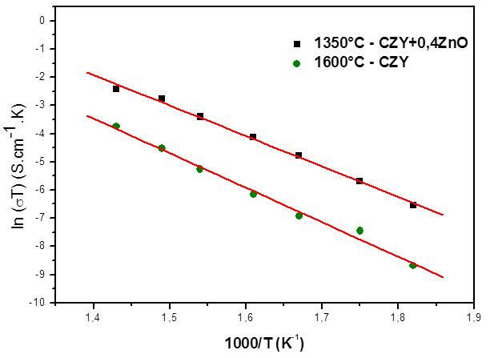
Figura 3: Condutividade elétrica total de Ce_{0,66}Zr_{0,10}Y_{0,24}O_{1,88} sem aditivo de sinterização e com 0,4% de ZnO sinterizados a 1350 e 1600 °C/2h, respectivamente.

As Figuras 4 e 5 comparam a condutividade elétrica do grão e contorno de grão, respectivamente, para a menor temperatura de sinterização de 1350 °C e 0,4% do aditivo com a temperatura convencional de sinterização de 1600 °C por 2 horas sem o aditivo.

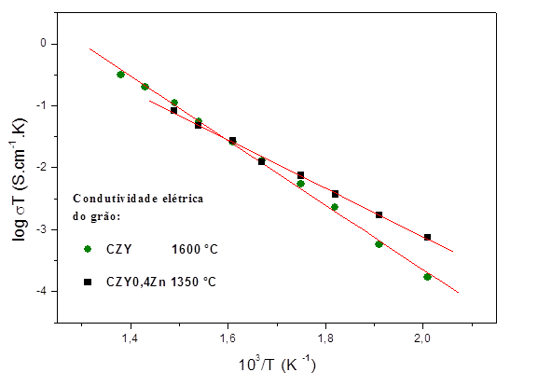
Figura 4: Condutividade elétrica do grão para a amostra com ZnO
sinterizada a 1350 °C/2h e sem o aditivo de sinterização a 1600 °C/2h.
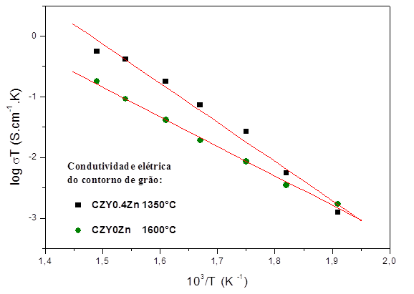
Figura 5: Condutividade elétrica do contorno de grão para a amostra com ZnO
sinterizada a 1350 °C/2h e sem o aditivo de sinterização a 1600 °C/2h.

Verifica-se que com a diminuição da temperatura a condutividade elétrica da amostra com aditivo tem uma perda menos pronunciada para o grão do que para o contorno de grão, sendo esta última superior até aproximadamente 520 °C a amostra sem o aditivo. A maior condutividade de grão está associada ao fato de que o Zn ao ser incorporado à rede da céria proporcionando a formação de vacâncias de oxigênio, conforme representado através da notação de Kröger e Vink na Eq. (A):

ZnO → Zn_{Ce}'' + O_{O}^{x} + V_{O}•• (A)

CONCLUSÕES

A densidade de amostras dopadas com 0,4 mol% de ZnO e sinterizadas a 1350 °C atingiu 98% da densidade teórica, enquanto as amostras sem o aditivo de sinterização atingiu 79% na mesma condição de sinterização. A condutividade elétrica do grão de amostras dopadas com ZnO e sinterizadas a 1350 °C é similar à de amostras sem a adição de ZnO e sinterizadas a 1600 °C enquanto que a condutividade do contorno de grão para as amostras com o aditivo de sinterização foi superior.

AGRADECIMENTOS

A. A. Rabelo agradece ao apoio financeiro da FADESP e da UFPA.
REFERÊNCIAS

- MACEDO, D. A.; CELA, B.; NASCIMENTO, R. M.; MARTINELLI, A. E.; MELO, D. M. A.; RABELO, A. A.; PASKOCIMAS, C. A. Synthesis, processing and characterization of ZrO₂-8Y₂O₃, ZrO₂-8CeO₂ and La_{0,78}Sr_{0,22}MnO₃ powders. Journal of New Materials for Electrochemical Systems, v.12, p. 103-108. 2009.
- ISHIKAWA, H.; ENOKI, M.; ISHIHARA, T.; AKIYAMA, T. Mechanically activated self-propagating high-temperature synthesis of La_{0.9}Sr_{0.1}Ga_{0.8}Mg_{0.2}O_{3-δ} as an electrolyte for SOFC. Journal of Alloys and Compounds, v.488, p. 238–242, 2009.
- YOSHID, H; INAGAKI, T. Effects of additives on the sintering properties of samaria-doped ceria. Journal of Alloys and Compounds, v.408–412, p. 632–636, 2006.
- LAPA, C. M.; SOUZA, D. P. F.; FIGUEIREDO, F. M. L.; MARQUES, F. M. B. Two-step sintering ceria-based electrolytes. International Journal of Hydrogen energy, v.35, p. 2737–2741, 2010.
- GUO, X.; SIGLE, W.; MAIER, J.; Blocking grain boundaries in yttria-doped and undoped ceria ceramics of high purity. Journal of American Ceramic Society, v.86, n.1, p. 77–87, 2003.
- CHO, P.-S.; LEE, S. B.; CHO, Y. H.; KIM, D.-Y.; PARK, H.-M.; LEE, J.-H. Effect of CaO concentration on enhancement of grain-boundary conduction in gadolinia-doped ceria. Journal of Power Sources, v.183, p. 518–523, 2008.

Y₂O₂ AND ZrO₂- DOPED CeO₂ ELECTROLYTE
SINTERED AT LOW TEMPERATURE

ABSTRACT
In this work, ceria based-electrolytes with composition (Ce_{0,66}Zr_{0,10}Y_{0,24}O_{1,88})_{1-x}(ZnO)_{x} (x = 0.2, 0.4 and 0.6 mol%) were prepared by solid-state reaction method. Sintering ceria-based systems in temperatures higher than 1400 °C in air exhibit n-type conductivity due to ceria reduction reaction (Ce⁴⁺ ↔ Ce³⁺). Samples with ZnO additive were sintered at 1250, 1300 and 1350 °C and characterized by relative density using Archimedes method, morphological analysis by scanning electron microscopy, phases analysis by X-ray diffraction and electrical conductivity measurements by impedance spectroscopy. Densifications above 95% were found for samples with ZnO and sintering at 1250 and 1300 °C. Samples with ZnO and sintered at 1350 °C showed grain electrical conductivity similar to samples sintered at 1600 ºC and without ZnO addition and with high grain boundary electrical conductivity.

Keywords: electrolyte, yttria-zirconia-ceria, sintering, additive, ZnO.

